CRM客户关系管理权限模块梳理：
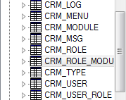
包括9张表：CRM_LOG，CRM_MENU，CRM_MODULE，CRM_MSG，CRM_ROLE，CRM_ROLE_MODULE，CRM_TYPE，CRM_USER，CRM_USER_ROLE。
登陆进系统之后，可以看见三大模块：留言评论管理模块、分类管理模块和日志管理模块
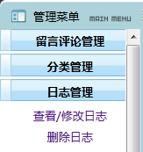
CRM_TYPE对应分类管理模块：
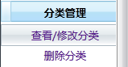
TYPE_CREATETIME字段对应类型创建时间，TYPE_UPDTIME字段对应类型最后更新时间。
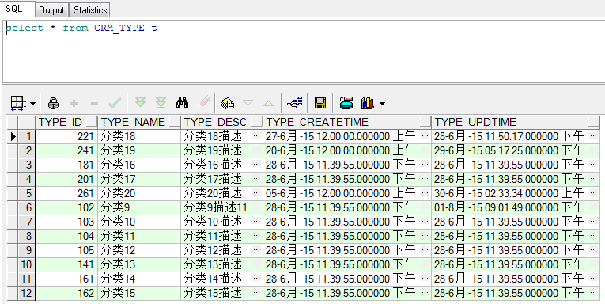
CRM_LOG对应日志管理模块：
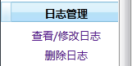
LOG_CREATETIME对应日志创建时间，LOG_UPDTIME对应日志最后更新时间。
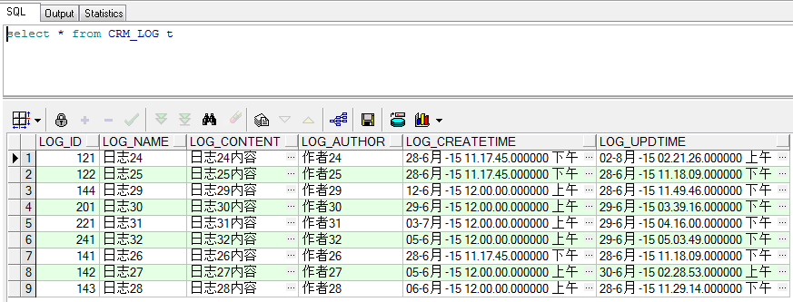
CRM_MSG对应留言评论管理模块：留言评论没有修改权限
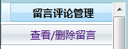
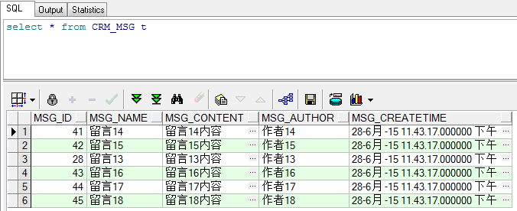
CRM_USER：用户表，主要字段包括USER_ID，UNAME，PWD，REGISTER_TIME，PWDUPD_TIME。REGISTER_TIME为注册时间，PWDUPD_TIME为密码更新时间。
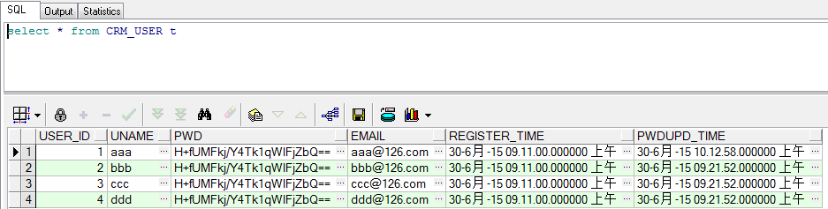
CRM_ROLE：角色表，主要字段包括ROLE_ID，ROLE_NAME。
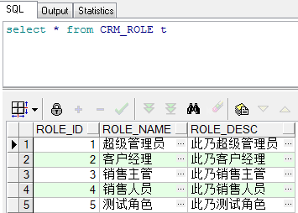
CRM_USER_ROLE：用户角色表，字段为USER_ID与ROLE_ID，用户和角色之间为多对多的映射关系，一个用户可以对应多个角色，一个角色可以分配给多个用户。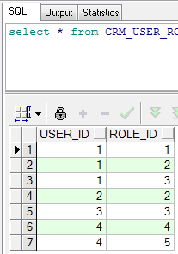
只有超级管理员角色才可以进入用户角色分配页面，为用户分配角色。
用户角色分配页面：点击最右侧“分配角色”按钮，可进入为当前点击用户分配角色的页面，分配角色页面由wbox实现，勾选或取消各角色的勾选框，即可实现用户角色更新。
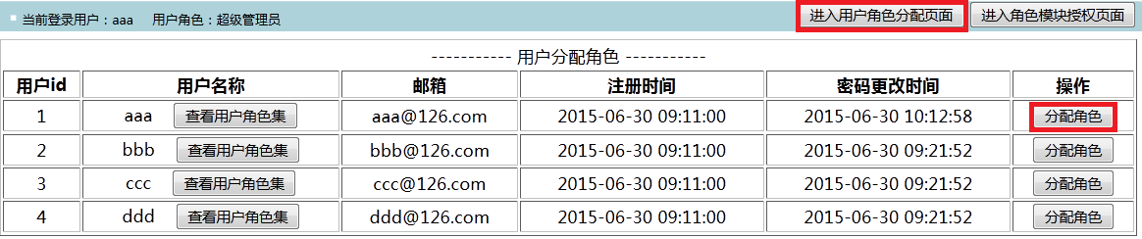
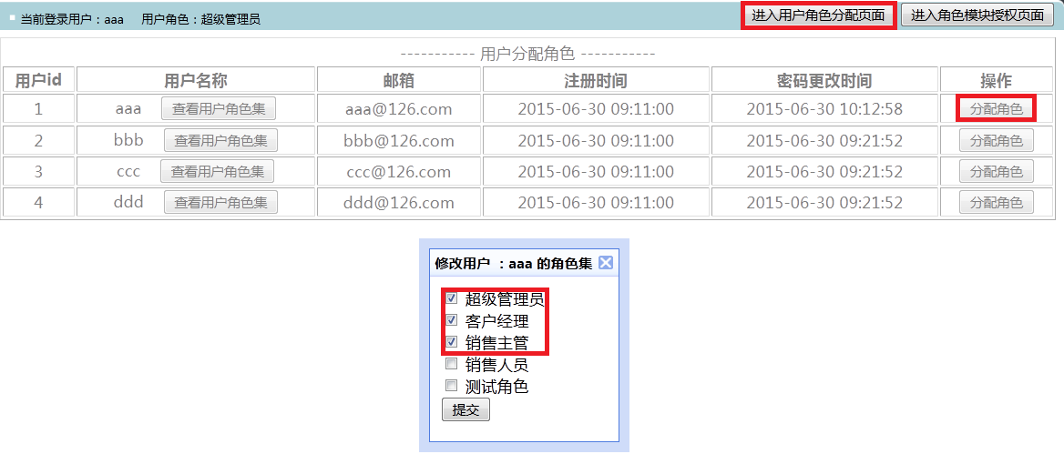
CRM_MODULE：模块表，主要字段包括MODULE_ID，MODULE_NAME和MODULE_URL，其中MODULE_ID即为菜单表中一级菜单的MENU_ID，MODULE_URL为对应模块的action名。
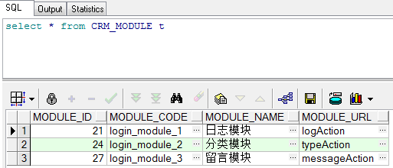
CRM_ROLE_MODULE：角色模块表，字段为RM_ID，ROLE_ID，MODULE_ID，LIMITS_CODE，其中LIMITS_CODE为授权码字段。
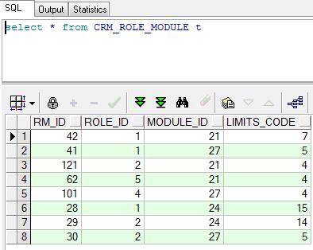
每个模块都对应一个授权码，授权码字段四位二进制位构成的十进制数（四位二进制位分别对应增删改查，当然若欲增加更多功能授权（如上传、下载等），可以相应增加二进制位）。在授权过程中，只有超级管理员角色才能进入给其他角色授权的页面，点击最右侧的“授权”超链接进入授权页面。
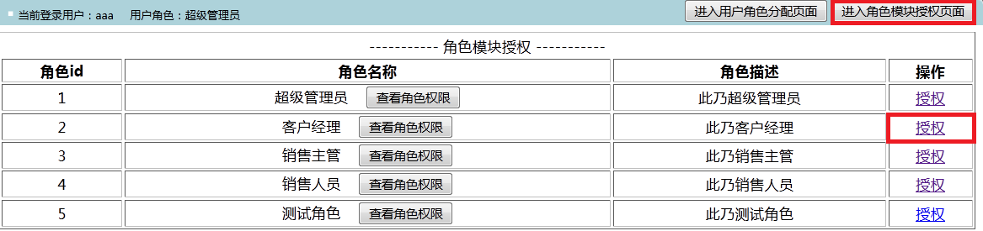
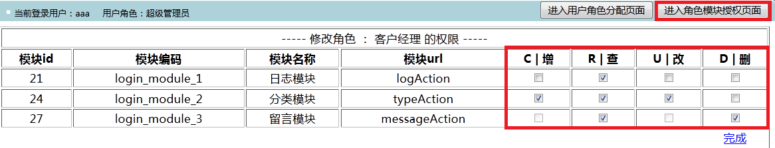
通过对复选框的选项进行勾选或取消等行为更新其他角色的权限，更新之后对应角色的权限也会同步更新。对角色的权限更新主要是通过更新授权码LIMITS_CODE实现，根据授权码显示相应功能选项通过授权码“与”运算实现，如某角色的授权码为13，对应四位二进制数为1110。每个用户对应每个模块都有一个授权码，这种对应关系通过一个map实现，即map的键（key）为模块ID（MODULE_ID），值（value）为对应模块的授权码（LIMITS_CODE）。在本项目中“增”功能的标识授权码为8（1000），“查”功能的标识授权码为4（0100），“改”功能的标识授权码为2（0010），“删”功能的标识授权码为1（0001），将13与8进行与运算：13&8=1110&1000=1000=8，则说明该角色具有对应模块数据“增”功能，同理可得该角色具有对应模块数据“查”、“改”功能。更新授权码通过授权码“或”OR“异或”来实现。每有一次勾选或取消勾选框的行为，都会引起数据库表CRM_ROLE_MODULE中对应LIMITS_CODE的变化。
如果是勾选了当前勾选框，那么需要采用“或”运算：
13|1=1110|0001=1111=15（有一个1即为1）
如果是取消了当前勾选框的勾选状态，那么需要采用“异或”运算：
13^8=1110^1000=0110=6（相同为0，不同为1）
角色对应模块的权限发生变化后，菜单（主要是二级菜单）的显示也会同步发生相应变化，主要是与“增”、“查”、“改”、“删”功能相关的按钮或超链接控件会不会显示。在该项目中，一个模块一般分为两个子菜单：日志管理模块（一级菜单）下属两个子菜单（二级菜单）：查看/修改日志和删除日志，分类管理模块（一级菜单）下属两个子菜单（二级菜单）：查看/修改分类和删除分类，留言评论管理模块（一级菜单）下属一个子菜单（二级菜单）：查看和删除留言。查看/删除XX（子菜单）将“增”、“查”、“改”三项功能集成到一个子菜单，由于“删”功能涉及到批量删除的选项，所以单独设为一个子菜单，对于留言评论管理模块而言，由于现实情况中系统管理员不能新增和修改用户的留言评论，所以就只有“查”、“删”两项功能，因此将这两项功能集成到一个子菜单中。二级菜单中有对应于“增”、“查”、“改”、“删”的相关控件（一般是按钮），是否显示这些相关的功能控件需要根据对应各个模块的授权码进行判断。点击右下角“导出”按钮，可以将本页面的表格导出为excel文件保存在本地文件夹。
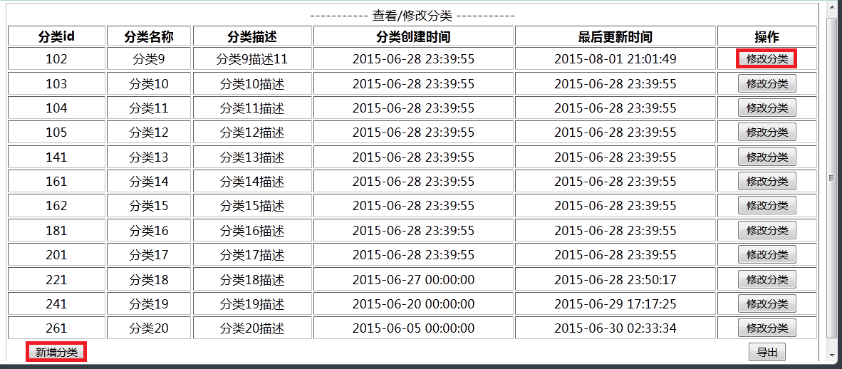
CRM_MENU：菜单表，主要字段包括MENU_ID，MENU_NAME，MENU_LEVEL，PARENT_ID，MENU_URL。
菜单分为一级菜单和二级菜单，每个模块都对应一个一级菜单和若干二级菜单，二级菜单的父菜单为一级菜单，MENU_URL为访问二级菜单的url。
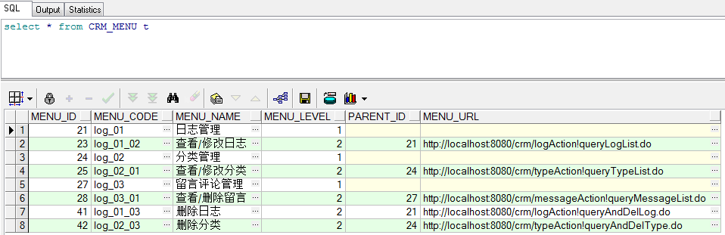
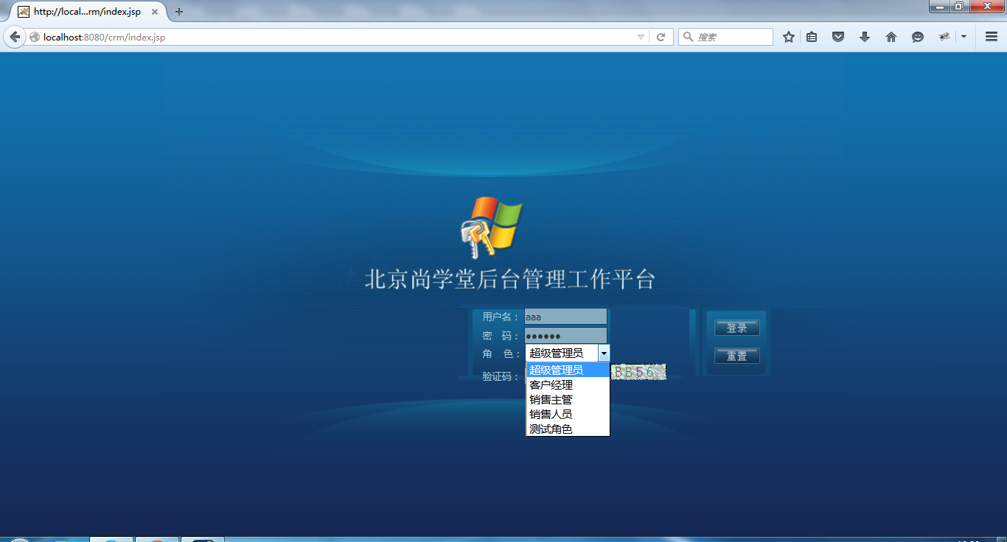

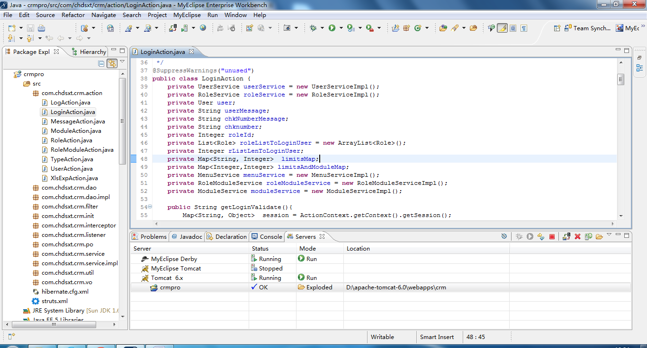
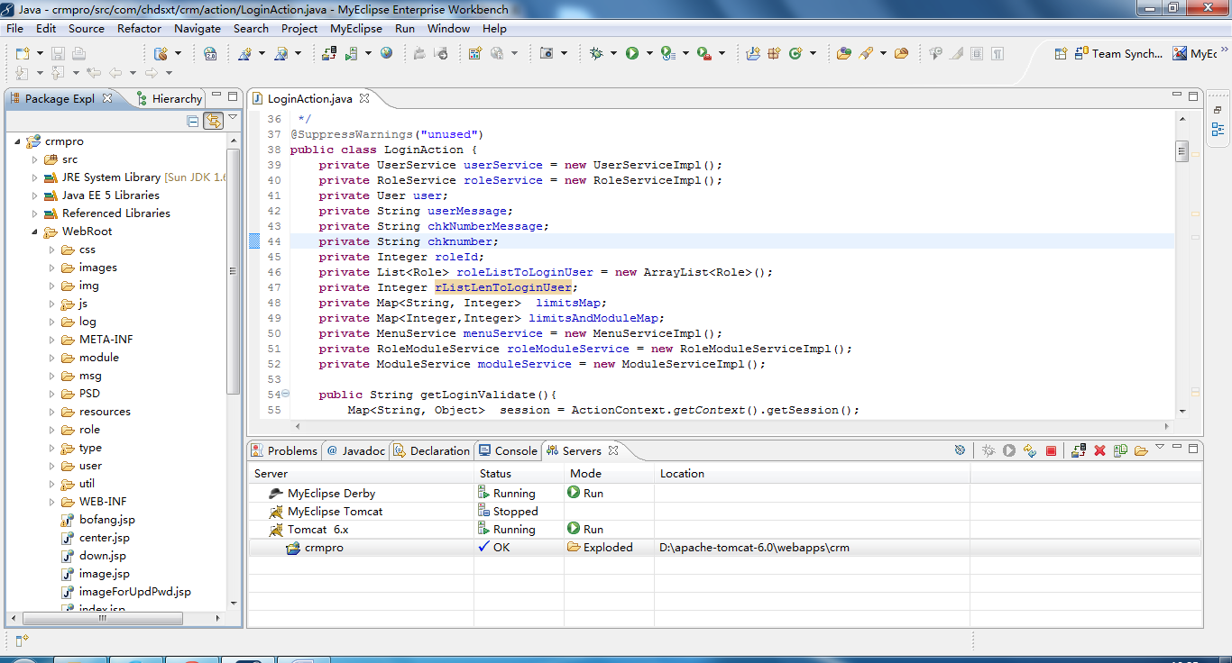
另外：还可以查看当前登陆用户的详细信息
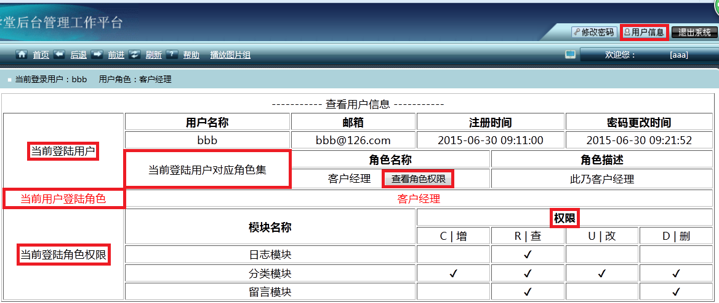
还可以修改密码：
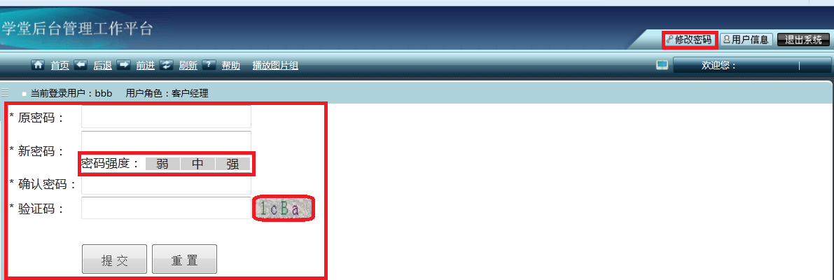
还支持播放图片组（相册）：
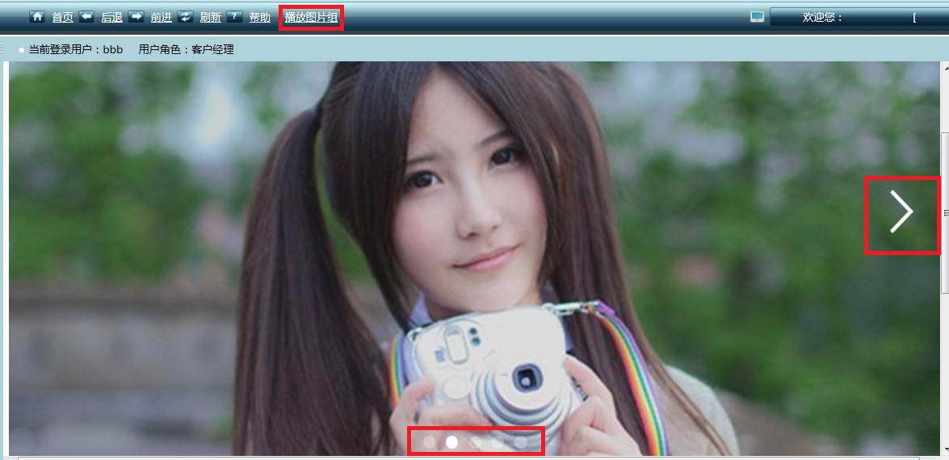

用户上传照片存储问题：
我在项目中把用户上传的照片存储在项目文件夹中，用户上传照片的存储路径为相对路径，该相对路径作为用户信息表的一个字段存入数据库中，用户照片根据该相对路径进行显示。只要不重新部署项目（即先卸载项目再部署项目，由于用户上传的照片（包括用户上传的原始照片和预览照片）都存储在项目的rsdupload文件夹中，如果重新部署项目的话，会重新生成rsdupload文件夹，原来用户上传的照片会丢失，因此不能显示用户照片），用户的照片就可以正常显示。重启服务器（Restart Server）不会造成用户照片不能显示，因为重启服务器不会重新生成rsdupload文件夹，原来用户上传的照片仍然存在rsdupload文件夹中，因此系统仍然可以根据数据库中的相对地址和文件夹中的照片显示用户照片信息。考虑到实际项目开发过程中，不会轻易重新部署项目，因此不用担心用户上传的照片不能显示的问题，即使出现重新部署项目的操作，也可以考虑对用户上传照片做备份处理。

分页遇到的问题：
在项目开发过程中，如果只是对全表记录进行分页的话不会出现问题，如果是对条件查询的结果集进行分页显示的话，如果不做一定的处理就会出现错误，达不到我们想要的分页效果。后来发现是Action层的代码写得有缺陷，Action层可以实现的功能只是针对全表查询，只得到对应全表的结果集。而条件查询结果集却是需要对条件查询结果集进行分页，后来发现在该项目中条件查询分页错误的原因在于每次提交form都是第一次点击“查询”按钮之后，可以得到正确分页效果，即得到第一页的分页结果。进一步地，再次点击1、2、3、4......等页码或者是输入特定页码跳页时，由于不是点击form的提交（即“查询”）按钮，没有提交表单，因此即使原来在查询条件中已经输入了查询条件，当你再次页码时也不会将这些查询条件提交给表单，因此最后还是对全表记录进行分页了，而不是对条件查询结果集进行分页。后来对前端代码进行了相关优化，直接将查询条件注入url进入相关Action进行查询，而不是通过表单提交的方式进行查询，这样就可以解决条件查询分页效果不理想的情况了。
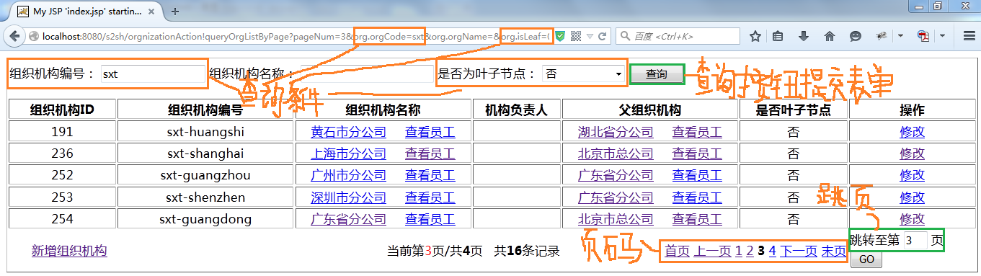
如上图所示，因为点击页码超链接或输入页码跳页（在点击“GO”）都没有提交表单，所以不会将之前输入的查询条件加到url中，解决方法是手动在url中将之前输入的查询条件注入到url中进行条件查询。

附：公司管理小项目
效果图等参见下页
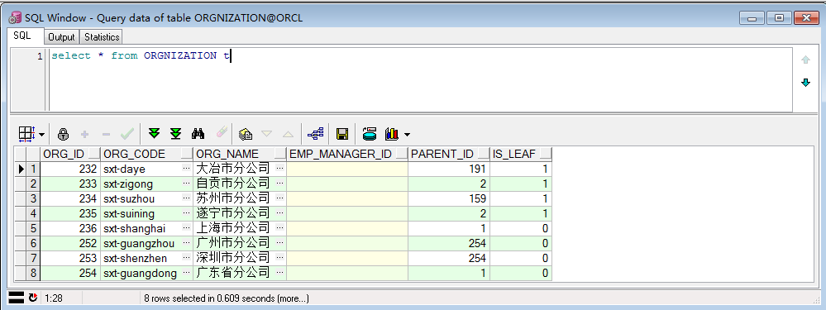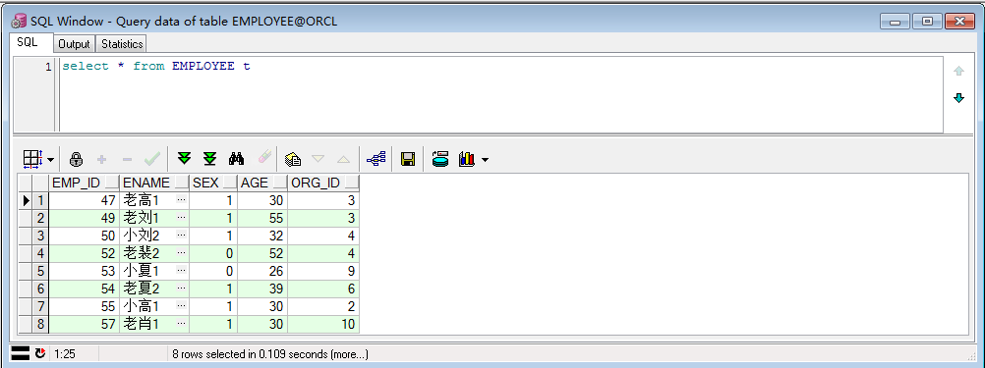
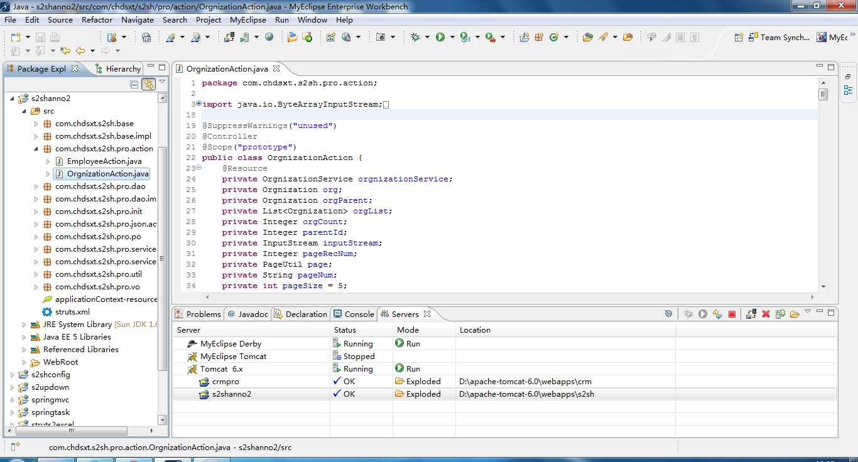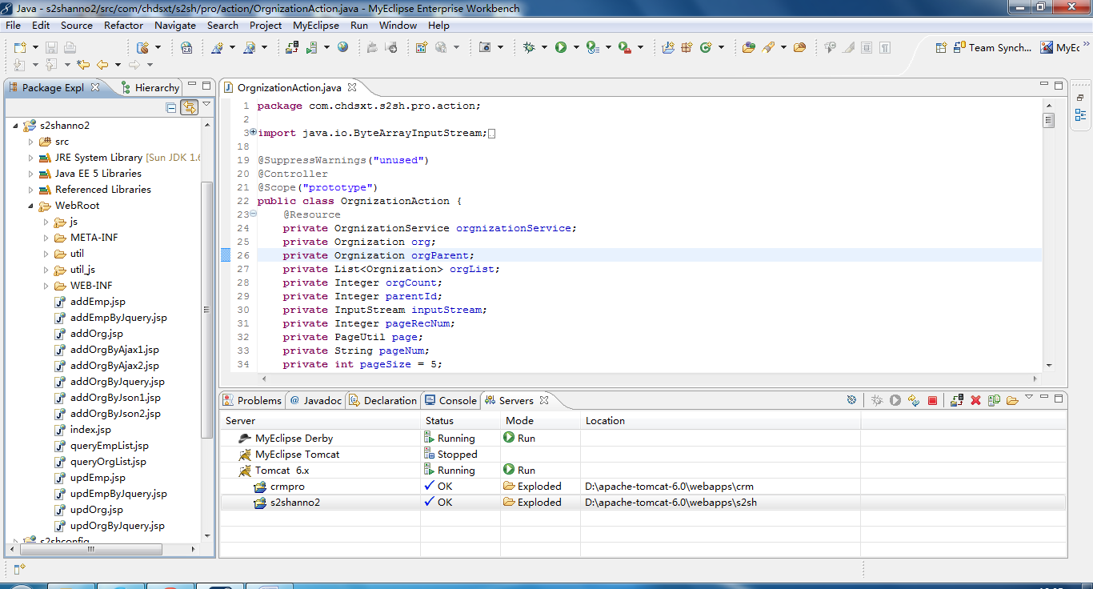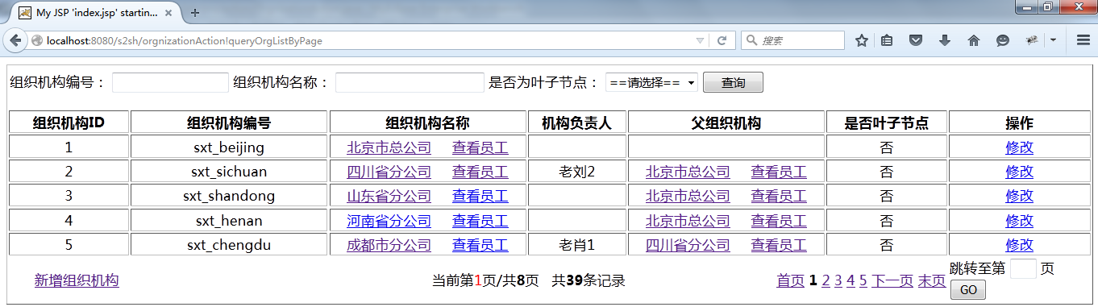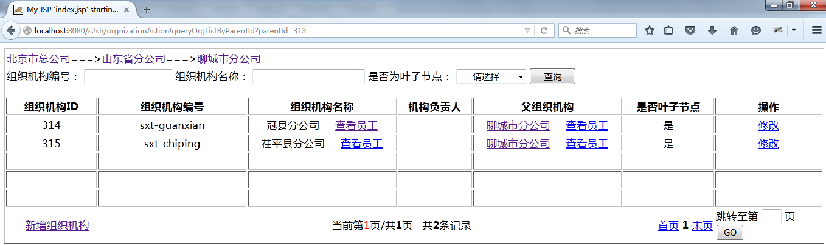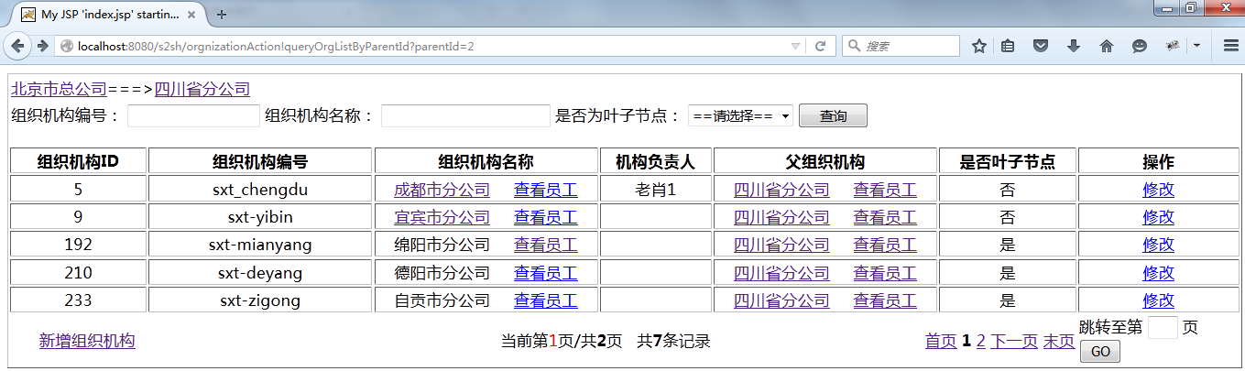

文件上传/下载
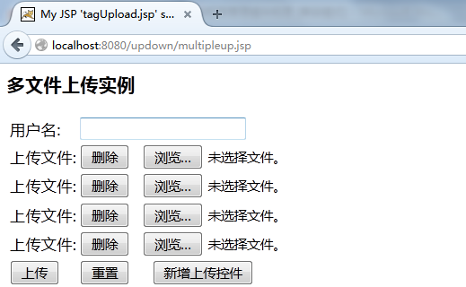
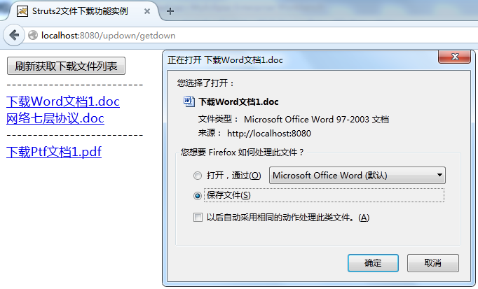

Oracle数据库基本数据类型：Tables（表）、Functions（函数）、Procedures（存储过程）、Triggers（触发器）、Sequences（序列）、Indexes（索引）、Views（视图）、Constraints（约束）、Tablespaces（表空间）、Clusters（簇）、Schedules（定时计划）、Jobs

jsp九大内置对象：request、response、session、application、out、config、page、pageContext、exception

